Тут https://dk21.dovidnyk.info/index.php?rozd=3744 про ℹ ДК 021:2015 ℹ
Додаток 2
Технічна специфікація
На закупівлю ДК 021:2015: 37460000-0 Ігри на влучність, настільні ігри та інвентар (Мішень для стрільби стендової)

Кількість мішеней для стендової стрільби 47 000 шт.
Мішень для стрільби стендової (стандарт) у вигляді тарілочки:
діаметр: 110 ± 1мм;
висота 25 – 26 мм;
вага 105 ± 5 гр (мал.1та 2).
Колір мішені: помаранчевий.
Поставка: в коробках по 150 штук або 200 штук.

Мал. 1. Мішень для стрільби стендової у розрізі
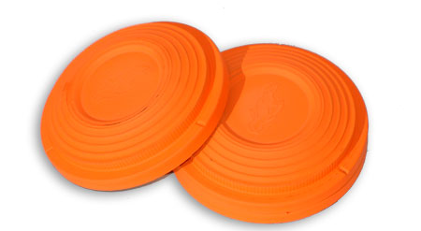
Мал. 2. Мішень для стрільби стендової
Учасники процедури закупівлі повинні надати в складі тендерних пропозицій документи, які підтверджують відповідність пропозиції учасника технічним, якісним, кількісним та іншим вимогам до предмета закупівлі, а саме заповнену таблицю відповідності технічних характеристик та інших вимог на товар
*всі посилання на торговельну марку, фірму, патент, конструкцію або тип предмета закупівлі, джерело його походження або виробника слід читати як «або еквівалент».

